**分类号：TP311.5 U D C：D10621-408-(2015)1688-0**

**密 级：公 开 编 号：2011081160**

**成都信息工程大学**

**学位论文**

**基于IOS移动平台的电梯综合管理系统**

|  |  |
| --- | --- |
| **论文作者姓名：** | **邹小川** |
| **申请学位专业：** | **软件工程** |
| **申请学位类别：** | **工学学士** |
| **指导教师姓名（职称）：** | **许源平（副教授）** |
| **论文提交日期：** | **2015年5月23日** |

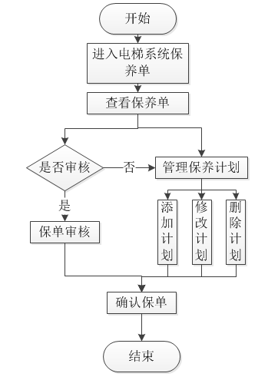**基于IOS移动平台的电梯综合管理系统**

**摘 要**

自改革开放30多年以来随着我国经济的高速发展，微电子、计算机和自动控制技术得到了长足发展。电梯做为现代高楼层建筑的唯一垂直交通工具，被大量广泛的应用。从改革开放之初的电梯保有量1万多台到2014年底突破400万台，可以说电梯已经融入了人们的日常生活中，因此保证电梯长期安全，稳定的运行显得非常重要，要使得电梯长期安全，稳定的运行那么对在电梯维保过程中产生的海量数据的采集和管理就提出了更高的要求，然而现在绝大多数电梯运营商在对电梯运营过程中产生的数据的采集和存储主要还是靠人工以纸质文档的方式来记录管理，以这种方式采集到的数据不仅准确性和一致性难以保障而且效率低下。好在随着科学技术的发展如今运用计算机科学结合移动互联网以信息化手段来对电梯维保过程中产生的海量数据进行高效存储，读取，计算等管理成为可能。

本毕业课题是要研发一套电梯综合管理系统，该系统主要是解决电梯运营商在电梯运营过程中对电梯日常维修，保养，以及对电梯维保人员管理时产生的海量数据难以准确采集和管理的问题。电梯综合管理系统用移动终端向电梯维保人员展示自己辖区内的所有电梯基本信息和所有任务，接到相关任务后电梯维保人员在对电梯维保的2次签到（开始与结束）时用移动终端（iphone）扫描电梯二维码以获取电梯基本信息或者按照一定格式手动填写电梯维保结果，或者上传电梯实时情况的照片或者移动终端主动定位获取电梯维保人员的地理位置信息等方式以完成相关数据的采集。移动终端采集到相关数据后通过WebService把数据传到服务器端，服务器端对数据进行存取和计算以完成对数据的管理。通过移动终端上的OA自动化办公平台电梯维保人员可以完成请假，获取待办任务或代领任务等日常办公，通过维保签到可以完成对员工的考勤，以达到管理电梯维保人员的目的。本系统不仅使电梯维保人员能够轻松的掌握自己所在辖区的电梯基本情况还能够比较容易的把在维保过程中电梯的情况采集到服务器端以供服务商准确掌握电梯运行情况从而保障电梯的安全稳定运行，而且电梯运营商还能够通过OA自动化办公平台和维保签到来完成对电梯维保人员的管理。

**关键词：**电梯管理系统；数据采集；电梯维保；安全稳定运行。

**The elevator management system based on IOS mobile platform**

**Abstract**

Since 30 years of reform and opening up with the rapid development of China's economy microelectronics,  computer and automatic control technologyhas made great development.As the only elevator vertical transportation of modern high-rise building, has been widely used, the elevator from the beginningof reform and opening up  the holdings of  more than 1 Taiwan  exceeded4000000 units by the end of 2014,  can be said that  the elevator has beenintegrated into people's daily life, thus ensuring the long-term safety of elevator, stable operation is very important, the long-term safety and stable operation of thelevator, so the collection and management  of massive data generated in theelevator maintenance  in the process put forward higher requirements, but now the vast majority of  elevator  operators in the collection and storage  of  dataduring  the operation of the elevator mainly rely on  artificial paper document torecord management in this way, the data collecte is not only difficult to ensureaccuracy and consistency  and low effect. Fortunately, with the development of science and technology  nowadays, the use of computer science combined with the mobile Internet  by means of information for  efficient storage of  data,  elevator maintenance in the process of reading, the calculation becomes possible.

The graduation project is to develop a set of elevator manageent system, the system is mainly to solve the elevator operators and maintenance of the elevator in the elevator daily repair, operation process, and the problem of massive data on the elevator maintenance personnel management is difficult to accurately collect and manage the. The elevator management system with the mobile terminal to the elevator maintenance personnel to display their own within the jurisdiction of all elevator basic information and all tasks, after receiving the relevant task after the elevator maintenance personnel on elevator maintenance 2 sign(start and end) with the mobile terminal (iPhone) scan two-dimensional code to get the elevator  basic information or according to a certain format manually fill in the elevator maintenance, elevator real-time situation or upload photos or mobile terminal active positioning location information acquisition of the elevator maintenance personnel to complete the relevant data collection. The mobile terminal to collect relevant data through the Webserver data to the server, the server  for data  access and computation to complete the data  management. The OA office automation platform for elevator maintenance personnel on the mobile terminal can leave, get the to-do list or from daily office tasks, the maintenancesign canbecompletedon staffattendance management, in order to achieve the purpose of elevator maintenance personnel. This system not only makes the elevator maintenance personnel can easily grasp the basic situation of the area of their elevator can also easily lift the collection to the server for service providers to accurately grasp the elevator operation so as to ensure the safe and stable operation of the elevator in the maintenance process of the end, and the elevator operators also can through the OA platform and office automation aintenance attendance to the completion of the elevator maintenance personnel management.

**Keywords:** Elevator management system; Data collection; Elevator maintenance; Safe and stable operation.

目 录

论文总页数：36页

1 引言 1

1.1 课题背景及现状 1

1.2 课题研究的目的和意义 1

1.3 本课题主要研究内容 2

1.4 本论文的组织结构简介 2

2 关键技术及相关工具介绍 3

2.1 后台管理端关键技术说明 3

2.1.1 Asp.net mvc3框架 3

2.1.2 ExtJs框架 3

2.1.3 NHibernate框架 3

2.1.4 MySQL数据库 3

2.2 IOS端关键技术说明 4

2.2.1 SQLite数据库 4

2.2.2 Web Service 4

2.3 开发工具简要介绍 4

2.3.1 SQL SERVER 2008 R2 4

2.3.2 集成IOS SDK的Xcode 4

3 系统总体功能描述 4

3.1 系统功能 4

3.2 系统功能说明 5

3.2.1 后台管理员 5

3.2.2 终端操作员 6

3.2.3 通信接口 7

3.3 系统基本设计要求 8

3.3.1 系统运行的稳定性 8

3.3.2 数据的准确性、实时性 8

3.3.3 系统的易用性、通用性 8

3.3.4 系统的权限设计以及安全性 8

3.4 系统架构和运行环境 8

3.4.1 系统总体用例图 9

3.4.2 系统架构说明 9

3.4.3 系统运行环境 10

4 系统详细设计与实现 10

4.1 系统移动端功能设计与实现 11

4.1.1 移动端整体功能模块描述 11

4.1.2 移动端主要功能实现 12

4.2 系统后台功能模块设计及实现 16

4.2.1 后台整体功能模块描述 16

4.2.2 电梯保养计划的实现 17

4.3 系统数据库设计 19

4.3.1 数据库简介 19

4.3.2 数据库设计 20

4.3.3 数据字典描述 21

5 系统运行与测试 23

5.1 系统运行及部分界面展示 23

5.1.1 系统后台部分界面展示 23

5.1.2 IOS端部分界面展示 26

5.2 系统测试 30

5.2.1 测试说明 30

5.2.2 测试报告 31

结束语 32

参考文献 34

致 谢 35

声 明 36

1 引言

1.1 课题背景及现状

随着我国经济的持续发展，预计未来我国电梯的新增需求仍将保持较为强劲的增长，从需求来源看可分为：1、商品房和保障性住房的建设;2、新型城镇化进程中的公共设施建设;3、更新需求和旧楼加装电梯;4、出口的增长等。

近年来，随着我国地铁、车站、机场、码头等公共交通设施迅速发展，电梯、自动扶梯、自动人行道(统称电梯)等特种设备大量服务于公共交通领域，成为人民群众日常出行不可或缺的设备。同时，伴随经济的快速发展和城镇化进程的不断深入，我国的电梯行业也正经历着一个高速发展期。

根据前瞻产业研究院发布的《2014-2018年中国电梯行业市场需求预测与投资机会分析报告》显示，我国电梯产量从1990年的1.03万台增长到2011年的40多万台，年复合增长率达近20%，国内电梯需求量从2000年的仅3.72万台增长到2011年的45万台，预计到2015年，我国电梯产量有望突破75万台/年，其增长速度保守预测在20%左右。到时候我国电梯保有量将突破400万台，已经成为名副其实的产销和保有量第一大国。

电梯安全不仅与产品质量有关，且与安装和维保也有很大的关联，世界上1/3的电梯和自动扶梯已经服务了超20年，然而要对数量庞大且还在快速增长的电梯进行高效维修和保养，那么对电梯和维保人员相关数据的采集和管理将会更提出极高的要求。

好在计算机科学和通信技术的发展为数据信息处理的现代化和智能化提供了技术支持，因此为电梯行业设计开发一套电梯综合管理系统（一下简称系统）是适应现代科学技术和经济发展的。该系统可以通过现代化的技术设备和科学管理手段对电梯维保相关检测数据进行管理以实现管理现代化和科学化。

针对电梯行业对数据化管理的迫切需求，本次课题提出了基于IOS移动平台的电梯综合管理系统,旨在为电梯行业提供一套高效可靠的电梯及其维保人员的数据管理系统，对电梯及其维保人员的数据进行统一管理。

1.2 课题研究的目的和意义

基于对电梯维修保养的过程及其数据的管理的分析与研究，本课题提出了智能化电梯综合管理系统，旨在提高数据的采集效率，减少数据的冗余度，保持数据的一致性和准确性，以便在对电梯的维修保养过程中电梯运营商对电梯相关数据进行安全有效的管理。解决以依靠传统纸质文档的方式在数据采集和存取过程中造成的一系列问题。

1.3 本课题主要研究内容

本课题主要研究电梯维修保养的业务流程以及电梯在维修保养过程中对电梯及其维保人员相关数据的采集、传输、存储与管理。建立一套稳定高效的电梯维保数据采集与管理系统。本课题主要研究内容包括：

① 研究电梯维修保养的业务流程，主要包括：电梯维保人员通过移动终端终获取电梯维保任务，维保人员到达电梯现场扫描电梯二维码开始签到，对电梯进行维保，结束维保后上传相关维保数据，扫描电梯二维码结束签到；

② 研发需要支持不同的数据存储方式，如后台管理系统以MySQL数据库的方式存储，移动端以SQLite数据库的方式存储；

③ 设计一套稳定可靠的通信接口，保证数据传输的正确性和安全性，主要包括：采用post的数据传输方式，关键数据采用加密算法等；

④ 采用百度推送和本地通知提升用户体验，主要包括：公司后台可以用百度推送实时的把相关通知推送给终端用户，在有网络的时候终端会自动把之前为上传到服务器上的数据上传到服务器并且通过本地通知告诉用户。

1.4 本论文的组织结构简介

本论文主要分为五个章节，以下对各个章节的内容进行简要介绍：

第一章：引言部分。这一章主要是对课题的背景和现状以及课题的研究目和意义进行大致的介绍。

第二章：本论文用到的关键技术及相关工具部分。本章主要是用来说明本系统涉及到的相关技术以及对相关设计与开发过程中所使用的重要工具的简要介绍。

第三章：系统总体功能描述部分。本章说明本系统的主要功能，并且对项目中所实现的功能以及架构进行详细的介绍说明。

第四章：系统详细设计与实现部分。本章主要对系统的功能进行分析和描述，划分出系统整体功能结构，对系统的设计进行说明，确定系统的总体架构，并对本系统进行详细设计以及说明，并且描述本系统的数据库设计以及对系统中的关键模块的设计进行说明以及模块中部分功能的具体实现。

第五章：系统运行与测试部分。本章主要对软件的各主要功能模块进行测试，并对软件进行了系统级别联调和测试。

2 关键技术及相关工具介绍

2.1 后台管理端关键技术说明

2.1.1 Asp.net mvc3框架

Spring MVC是一种设计模式

2.1.2 ExtJs框架

ExtJs主要用于创建前端用户界面，它是一个基本上与后台技术无关的前端AJAX框架，同时它也是一个JavaScript库，功能十分强大，创建的界面也很美观。它集成了CSS样式文件，窗口、面板都有现成的样式，甚至不需要 美工进行特别的美化就可以直接使用。基本涵盖了一个Web 2.0网站所需要 的几乎所有功能，非常完备。Ext是基于Web的富客户端框架，其完全是基 于标准W3C技术构建的，使用到的是HTML、CSS、DIV等相关技术。ExtJs 最杰出之处是开发了一系列非常简单易用的控件及组件，开发者只需要使用 这些组件就能实现各种丰富多彩的UI的开发。

2.1.3 NHibernate框架

NHibernate是一个面向.NET环境的对象/关系数据库映射工具。对象/关系数据库映射（Object Relational Mapping，ORM，是一种为了解决面向对象与关系数据库存在的互不匹配的现象的技术）这个术语表示一种技术，用来把对象模型表示的对象映射到基于SQL的关系模型虎踞结构中去。NHibernate是一个目前应用的最广泛的开放源代码的对象关系映射框架，它对Java的JDBC（类似于ADO.Net）进行了非常轻量级的对象封装，使得程序员可以随心所欲的使用对象编程思维来操纵数据库。代码仅仅和对象关联，NHibernate自动产生SQL语句，并确保对象能正确地提交到正确的表和字段中。

2.1.4 MySQL数据库

MySQL是指微软的SQL Server数据库服务器，它是一个数据库平 台，提供数据库的从服务器到终端的完整的解决方案，其中数据库服务器 部分，是一个关系数据库管理系统统，用于建立、使用和维护数据库。具有易用性、高效、智能、适合分布式组织的可伸缩性、用于决策支持的数据仓 库功能、与 许多其他服务器软件紧密关联的集成性、良好的性价比等优点。

* 1. **IOS端关键技术说明**

2.2.1 SQLite数据库

SQLite数据库，是一款广泛应用于嵌入式的非常轻量级的自包含（lightweight and self-contained）的遵守ACID的关系型DBMS(数据库管理系统)。它具有可移植性好，占用资源小，高效安全等优点。它能够支持Windows/Linux/Unix等等主流的操作系统，同时能够跟很多程序语言相结合，比如 C#、PHP、Java等,SQLite嵌入到使用它的应用程序中后共用相同的进程空间，而不是单独的一个进程。从外部看，它并不像一个RDBMS，但在进程内部，它却是完整的，自包含的数据库引擎。

2.2.2 Web Service

Web Service其本质是一个相互交互数据的web应用程序，它具有耦合低，独立，自包含等特点。其实Web Service并不是什么神秘的东西，采用HTTP协议传输数据，采用XML格式封装数据。通俗的说它就是一个可以远程调用的类，或者说是组件，把你本地的功能开放出去共别人调用。

* 1. 开发工具简要介绍

2.3.1 SQL SERVER 2008 R2

SQL Server 2008 在Microsoft的数据平台上发布，可以组织管理任何数据。可以将结构化、半结构化和非结构化文档的数据直接存储到数据库中。可以对数据进行查询、搜索、同步、报告和分析之类的操作。数据可以存储在各种设备上，从数据中心最大的服务器一直到桌面计算机和移动设备，它都可以控制数据而不用管数据存储在哪里。

2.3.2 集成IOS SDK的Xcode

Xcode是Apple公司向开发人员提供的一套非开源的集成开发环境，用

开发和发布Mac OS X,iOS应用程序（iPhone，iPad），它运行于苹果公司开发的Mac操作系统下。

Xcode不仅能够支持 C语言、C++、Objective-C、Objective-C++、Java、AppleScript、Python以及Ruby这些常见的编程语言，还提供Cocoa、Carbon以及Java等编程模式。

1. **系统总体功能描述**

3.1系统功能

本系统分为两个子系统，分别为后台管理系统和IOS移动智能终端系统。其中后台管理系统主要是为管理员提供账号分配、后台通知推送、电梯维修、保养以及电梯维保人员相关数据的查询、维护、公司通讯录管理，对电梯维保人员工作情况监督等功能。IOS移动智能终端系统为电梯维保人员提供登录，公司OA办公、电梯基本信息查看，电梯状态查询、电梯维保时间，故障原因，维保人员签到时间和地点等信息录入、公司公告查看、公司同事通信录查询等功能。

系统总共定义两种角色，分别为后台管理员和移动终端操作员（电梯维保人员）。其中后台管理员拥有该系统后台的最高权限，可对后台数据进行曾加，删除，修改，查询等操作。终端操作员通过操作IOS移动智能终端，主要负责电梯维修，保养，电梯基本信息以及电梯维保人员的相关信息的录入，终端操作员账户由后台管理员进行添加、删除、修改等管理。

* 1. **系统功能说明**
     1. **后台管理员**

后台管理员由系统初始化生成，拥有系统的最高权限，中心管理员的主要功能如下，功能结构如图3-1所示

1. 登录后台系统
2. 首页管理，包括查看每月，每日电梯业务信息，管维保，管商机，管安装，导出报表等功能。
3. 客户管理，包括电梯客户基本，客户联系人管理，客户拜访计划，客户拜访，客户等级调整，投诉，投诉跟踪，系统分析。
4. 电梯系统管理，包括电梯基本信息、故障管理、保养管理，年检管理、维保签到历史、维保签到计划、抽检记录、电梯预警、前端采集板管理、电梯监控、品牌管理。
5. 扫描电梯二维码查询电梯基本信息。
6. 合同管理，包括新建合同、合同类别、合同查询、发票管理。
7. 系统分析，包括电梯合同统计、电梯统计、创储统计。
8. 办公自动化，包括我的工作台、我的任务、我的流程、流程管理、我的报表、自定义管理。
9. 办公自动化，包括我的工作台、我的任务、我的流程、流程管理、我的报表、自定义管理。
10. 公司通信录管理，根据添加联系人、修改、删除联系人信息。
11. 反馈意见管理，包括意见列表的显示、意见的详情显示。

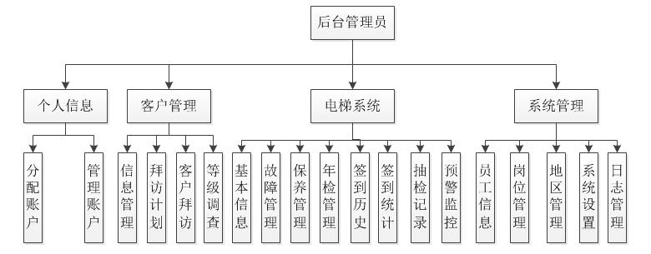

图3-1中心管理员功能结构图

* + 1. **终端操作员**

操作员（电梯维保人员）账号由后台管理员创建，主要负责将电梯维修，保养的的相关数据，通过 IOS移动智能设备上的客户端上传电梯相关的所有数据，并且保存到数据库。客户端的主要功能如下，功能结构如图3-2所示：

1. 登录移动客户端。
2. OA办公。
3. 电梯：查看所有电梯的基本情况。
4. 维保：包括查看电梯维保人员所管理的所有已维修，待维修，已保养，待保养的电梯详情。
5. 签到：包括扫描二维码对电梯维保人员对电梯维修保养进行签到（分为开始签到和结束签到）、对电梯维保员的位置进行定位检测、查看电梯维保情况的历史记录、将电梯维修故障、保养情况进行上传。
6. 其他：包括（1）公司通讯录 功能可以给相关同事打电话，发短信，发邮件；（2）公司公告 可以查看公司相关公告，通知；（3）用户注销能。
7. 通知推送功能：后台管理员利用百度推送将后台消息及时准确的推送给电梯维保人员。

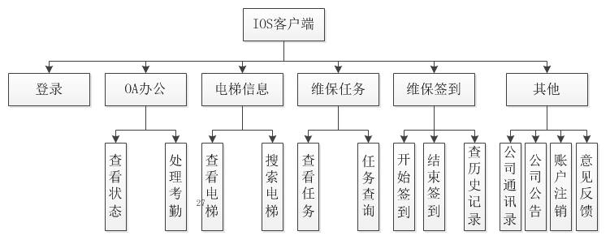

图3-2 终端维保员功能结构图

3.2.3通信接口

于本系统需要在IOS客户端上完成终端操作人员账号登录、获取电梯基本信息和电梯维保人员相关任务、上传电梯维保时签到的相关的数据、获取电梯维保签到历史记录、获取公司的公告、同事的通信录、提交意见反馈等功能。故需要IOS客户端与服务器端数据库进行通信，因此 本系统采用Web Service作为中间件，负责服务器端和客户端的数据相互传输。主要接口如下，功能结构如图3-3所示：

1. 登录接口。
2. 获取所有电梯接口，包括从服务器端获取维保人员所在辖区的所有电梯 信息（包括电梯的生产厂商，维保计划，状态等）。
3. 获取待维修和待保养接口，包括获取电梯维保人员获取本辖区的所有待 维修和待保养的电梯接口。
4. 电梯维修保养人员开始签到和结束签到的接口（能够上传 电梯当前基本 信息和状态，照片，故障原因，电梯下次维保时间，维保人员维保电梯 时的地理位置以及时间等）。
5. 获取电梯历史记录（包括：签到类型，签到开始，结束时间，维保共花 费的时间，维保数据是否上传）接口。
6. 获取公司同事通讯录，公司公告接口。
7. 提交用户意见反馈接口。

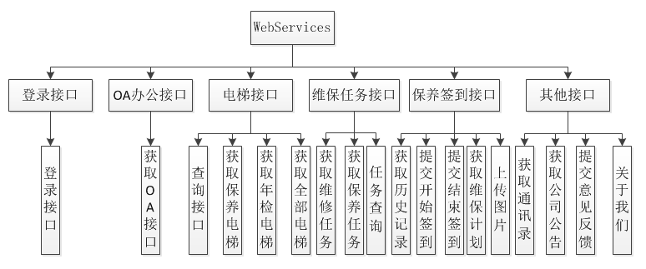

图3-3 通信接口功能结构

**3.3系统基本设计****要求**

3.3.1系统运行的稳定性

由于本系统属于数据采集与处理类型的软件系统，随着社会经济以及电梯行业的发展，本系统的终端用户将不断增加，因此数据量也会不断增加，所以本系统需要满足对大量数据处理的稳定性的要求。。

3.3.2数据的准确性、实时性

对于电梯维修保养相关数据需要即时准确采集，并通过移动智能终端将 数据上传到服务器，并由后台管理人员进行实时的处理。上传的数据需要对其格式以及精确性等进行统一要求，所以必须保证数据的准确性和实时性。

3.3.3系统的易用性、通用性

在保证系统稳定性和数据的准确性，实时性的同时，考虑到移动智能终 端操作人员素质的不同情况，还需保证系统操作简单易用。尽量简化业务流程，减少不必要的输入，以尽可能减轻操作员的使用负担。并保证后台系统能够兼容主流的浏览器（如IE 8+、Firefox、chrome、safari 等），移动端系统在所有iPhone手机上能正常运行使用。

3.3.4系统的权限设计以及安全性

本系统在PC端考虑到系统数据以及用户操作的安全性，所以在用户登录上有登录时效的限制。用户登录时效为30分钟，30分钟无操作，之后再次进行请求会跳转回到登录界面。在没有正确登录的情况下，如果操作者恶意复制登录过后的超链接地址也是无法进入操作界面的。用户密码是通过算法加密后存入数据库以保证用户数据的安全性。

综合上述原因，本软件需要具有可扩展性，所以采用抽象模型及模块化设计，以提高软件的扩展性。

**3.4系统架构和运行环境**

**3.4.1系统总体用例图**

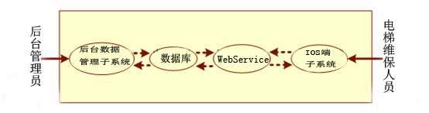该系统分为三个子系统：IOS 客户端子系统、Web Service中间件子系统和后台管理子系统，IOS客户端子系统主要为终端管理人员提供上传和下载电梯维修保养以及电梯维保人员的基本信息等功能。Web Service中间件子系统主要为终端管理人员提供通信接口。后台数据管理子系统主要为管理员提供数据管理功能，中心数据库用于保存相关数据。系统总体用例图如图3-4所示。

图3-4 系统总体用例图

**3.4.2系统架构说明**

系统架构是有关软件系统的属性、行为、结构、组成要素以及它们之间交互关系的高度抽象模式，用于指导软件系统各个方面的设计。软件项目开发过程分为 需求分析、概要设计、详细设计、编码实施、测试运行以及系统维护等阶段。在概要设计中需要进行软件架构设计，好的架构设计能为软件系统的稳定性和可靠性提供有力支撑，然而好的架构设计是需要不断更迭以完善的。因此，对架构设计的目标把握就显得尤其重要，所以在整个项目实现过程中必须牢记架构设计的最终目标。

本系统旨在为电梯维修保养过程中所涉及的大量电梯数据进行相应的处理。通过IOS 移动设备端将相应的数据提交给服务器，由服务器中数据持久化层进行保存以提供给PC端中心管理员和项目管理员进行相应的处理。

基于对本系统终极目标、关键技术路线以及自身技术水平的综合分析，将本系统分为四层：PC端、数据持久化层、Web Service中间件、iOS手机智能终端。本系统的总体架构图如图3-5所示:

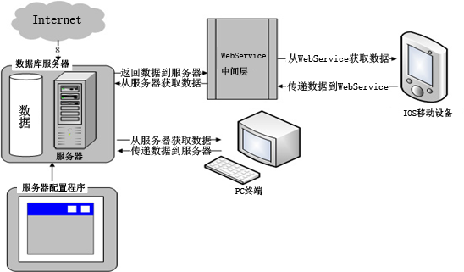

图3-5 系统总体架构图

**3.4.3系统运行环境**

1. 硬件环境如表3-1所示

表3-1 硬件环境

|  |  |
| --- | --- |
| **硬件名称** | **参数** |
|  | 戴尔 PowerEdge 2950(2U机架) |
| 服务器的CPU和内存 | Xeon E5-2640 2.5GHz 1颗，32GB DDR3，3.5英寸500GB*2，RAID 0+1。 |
| 服务器的操作系统 | Windows Server 2008 Enterprise x64和86，Red Hat RHEL(32 & 64-bit) |

1. 软件环境

表2 软件环境

|  |  |
| --- | --- |
| **设备名称** | **用 途** |
| Visual Studio 2010 | 软件后台开发 |
| SQL Server 2008 | 数据库 |
| .NET Framework 4.0 | 软件后台编译运行环境 |
| IOS端 | IOS操作系统 |
| Mac Pro | 用于IOS端开发 |
| Windows Server 2008 | 服务器端操作系统 |

**4 系统详细设计与实现**

**4.1系统移动端功能设计与实现**

本系统移动终端实现展示服务端数据和向服务端提交数据。移动端共分为5个模块：OA办公模块、电梯模块、任务模块、签到模块、其他模块详情如下，功能结构如图4-1所示：

4.1.1移动端整体功能模块描述

1. OA办公模块

该模块主要是用于电梯维保人员日常办公用比如：出差申请，合同审批，工作报表，考勤等，通过Web Service发起请求，再由Web Service返回数据到移动终端。

1. 电梯模块

该模块主要包括选择电梯状态（例如全部电梯、待保养电梯、待年检电梯），本模块主要显示不同状态下电梯的编号，项目名称，所属公司等基本信息，不与服务器进行交互。

3) 任务模块

该模块从服务器获取电梯维保人员所管辖区的维修和保养电梯的任务

4)签到模块

1. 开始签到

首先需要选择开始签到类型（分为保养签到，维修签到，急修签到，临保签到）然后电梯维保人员通过扫描电梯上的二维码来获取电梯的基本信息以确实是否是需要维保的电梯，如果是则点击开始签到，即可通过Web Service将电梯维保员当前位置，时间，等信息上传到服务器。

1. 结束签到

首先需要选择开始签到类型（分为保养签到，维修签到，急修签到，临保签到）然后电梯维保人员通过扫描电梯上的二维码来获取电梯的基本信息以确实是否是需要维保的电梯，如果是则点击结束签到，即可通过Web Service将电梯维保员当前位置，时间，以及电梯故障原因，电梯维保单用手机拍照后上传图片，电梯下次维保计划，是否延迟维保，如果是延迟维保需要选择原因，等信息上传到服务器。

5）其他模块

本模块分为：通讯录（可以显示公司同事的电话号码，所属部门，并且提供打电话，发短信，发邮件等基本功能）；公司公告；账号管理（注销账户）；意见反馈；关于我们共5个部分。

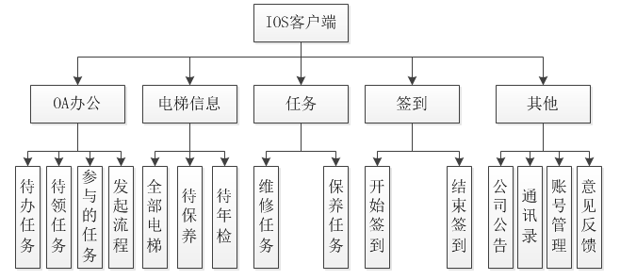

图4-1 IOS端系统功能结构图

4.1.2移动端主要功能实现

**4.1.2.1开始签到**

1)开始签到流程

开始签到：软件启动后，点击屏幕下方的导航栏并且选择“签到”栏，跳转到维保签到页面，点击“维保签到开始”按钮，在弹出的选择框中选择签到类型，扫描电梯上的二维码，如果选择的是“保养签到”或者“维修签到”则出现维保计划列表然后选择维保计划进入开始签到详情页如果选择的是“急修签到”或者“临保签到”则直接进入开始签到详情页，在确认了电梯基本信息后点击开始签到按钮即完成开始签到流程。主体流程图如图4-2所示。

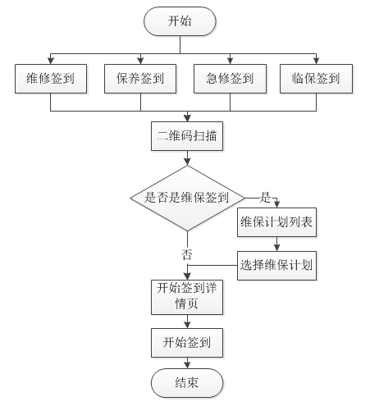

图4-2 IOS开始签到端主体流程图

1)部分代码展示

|  |
| --- |
| UIButton *Surebtn=[UIButton buttonWithType:UIButtonTypeRoundedRect];     [Surebtn setTitle:@"确认签到" forState:UIControlStateNormal];     [Surebtn addTarget:self action:@selector(sureBtn) forControlEvents:UIControlEventTouchUpInside];     Surebtn.frame=CGRectMake(70, 330, 180, 30);     Surebtn.layer.masksToBounds=YES;     Surebtn.layer.shadowRadius=6;     [self.view addSubview:Surebtn];       if ([CLLocationManager locationServicesEnabled]==NO) {         self.beginAddress=@"无法获取位置信息";         UIAlertView *alert=[[UIAlertView alloc]initWithTitle:@"警告" message:@"位置服务不可用,请在设置中打开您的位置服务。" delegate:nil cancelButtonTitle:@"知道了" otherButtonTitles:nil, nil];         [alert show];     }else     {         if (locationManager==nil) {             locationManager=[[CLLocationManager alloc]init];             locationManager.desiredAccuracy=kCLLocationAccuracyHundredMeters;//定位精度为100米             [locationManager setDistanceFilter:10];//当用户移动位置超过10米时更新位置信息             locationManager.delegate=self;         }         if ([CLLocationManager authorizationStatus]==kCLAuthorizationStatusDenied) {             self.beginAddress=@"无法获取位置信息，因为该服务已被用户拒绝";         }         [locationManager startUpdatingLocation];     } |

3) 与其他模块关系

将电梯维保时签到数据采集到移动终端然后通过Web Service提供的接口上传给服务器端的数据库，然后提供给后台管理系统对数据进行相应的操作。

**4.1.2.2结束签到**

1）结束签到流程

软件启动后，点击屏幕下方的导航栏并且选择“签到”栏，跳转到维保签到页面，点击“维保签到结束”按钮，在弹出的选择框中选择签到类型，扫描电梯上的二维码，进入结束签到详情页，如果是延迟了维保则输入延迟原因，如果需要上传图片可以上传入盆，在确认了电梯基本信息后点击结束签到按钮即完成结束签到流程。主体流程图如图4-3所示。

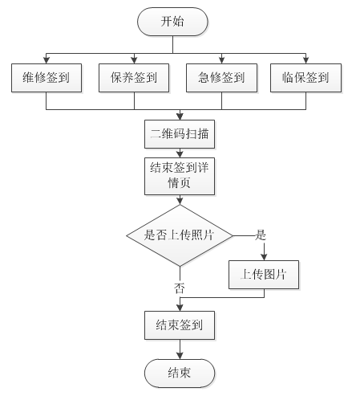

图4-3 IOS端结束签到主体流程图

2)部分代码展示

|  |
| --- |
| if ([self.databaseOP isExit:self.regCode signType:self.signType ]) {             Reachability *reachability=[Reachability reachabilityWithHostName:@"www.baidu.com"];         if ([reachability currentReachabilityStatus]==NotReachable) {              NSString *message,*title;             endEntity.adjuncts=@"000";             if ([imageArray count]!=0) {                 if ([self.databaseOP recodeEndSign:endEntity]&&[self savePics:imageArray withSignType:self.signType withRegCode:self.regCode withModel:self.model]) {                      title=@"操作成功";                     message=@"尚未检测到网络，签到数据和图片已成功的保存到了本地，有网络时将自动上传。";                 }else{  //数据保存到本地失败                     title=@"操作失败";                     message=@"保存数据到本地失败，请重新进行本次操作。";                 }             }else{                 if ([self.databaseOP recodeEndSign:endEntity]) {                     title=@"操作成功";                     message=@"尚未检测到网络，签到数据已成功的保存到了本地，有网络时将自动上传。";                 }else{                     title=@"操作失败";                     message=@"保存数据到本地失败，请重新进行本次操作。";                 }             } |

3) 与其他模块关系

将电梯维保时签到数据采集到移动终端然后通过Web Service提供的接口上传给服务器端的数据库，然后提供给后台管理系统对数据进行相应的操作。

4.2系统后台功能模块设计及实现

本后台系统实现项目的后台管理。系统根据不同的功能将其划分为8个 块，分别是首页、客户管理、电梯系统、合同管理、创库管理、统计分析、办公自动化、系统管理。系统功能实现的功能结构图如图4-4所示，整体功能模块描述如下：

**4.2.1后台整体功能模块描述**

1. 首页模块

该模块主要展示公司在电梯维保方面的业绩和到达其它7个模块的快捷方式。

1. 客户管理模块

该模块主要是对客户基本信息的管理（增删改查）、客户联系人管理（客户的联系方式）、项目管理（客户对应的电梯的增删改查）、客户拜访计划、客户拜访、客户等级调整、客户投诉、投诉跟踪、客服记录、统计分析。

1. 电梯管理模块

该模块主要是对电梯状态（在地图上标注电梯并用标注箭头不同颜色表示不同状态）、电梯基本信息管理（增删改查，导入保养、维修计划、导出二维码、零件管理）、故障信息、保养、年检、抽检、电梯监控，维保签到历史记录等进行管理。

1. 合同管理模块

该模块负责对公司项目的合同进行管理包括新建合同、收付款合同、发票、合同查询、合同提醒等进行相应管理。

1. 仓库管理模块

该模块负责对入驻本系统的电梯进行管理包括增、删、改、查、审核、反审核、入库单打印等相应管理。

1. 统计分析管理模块

该模块负责对合同（合同概况、当月往月收付款、回款计划、回款明细）、电梯统计（区域统计、区域故障、保养、检测统计、电梯品牌统计、维保公司统计、项目统计）、仓存统计（入出库流水统计、结存报表统计）。

1. 办公自动化管理模块

该模块负责对公司员工日常办公进行管理包括我的任务（查看待办任务和查看领办任务）、我的流程（考勤处理、出差管理等）、我的报表等。

8) 系统管理模块

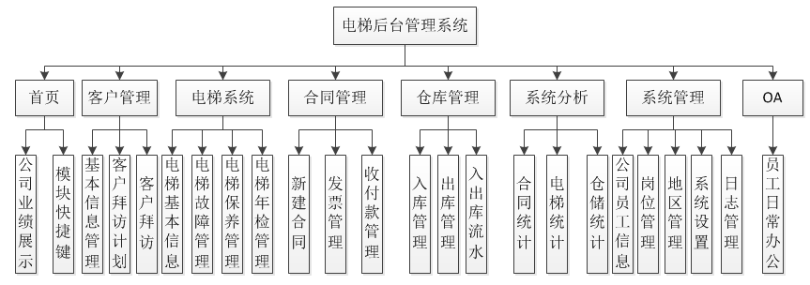改模块包括公司员工信息、岗位、登录账号等的管理。

图4-4 系统后台功能实现的功能结构图

**4.2.2电梯保养计划的实现**

主要处理流程：后台管理员正确登录系统后，进入首页，点击“电梯系统”然后点击左侧菜单栏里面的“保养管理”，进入电梯保养单操作界面，在主界面的上方是对保养单的操作按钮和对保养单筛选的条件选择（默认是选中第一条电梯保养单），下方是电梯保养单列表，流程图如图4-5所示，具体操作流程如下：

1. 首先从主界面上面的电梯保养单筛选区域选出需要的电梯保单，可以按照保养计划单号，所属区域，维保状态，保养日期，保养员，电梯号等为条件进行筛选。
2. 选择好电梯保单后点击主界面上方的“查看”操作按钮，把电梯保养单打印出来，以确认基本信息。
3. 在确认电梯保单信息无误后可以对电梯保养单中的保养计划进行增加，修改，删除等操作或者直接对电梯的保养单进行审核。
4. 在审核后可以根据审核情况对电梯的保养结果进行修改。
5. 最后确认电梯保养单然后确认保养单完成保养。

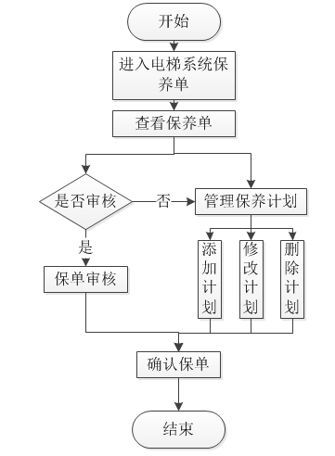

图4-5 项目管理模块中实测表管理流程图

部分代码展示

|  |
| --- |
| public class ActualController : Controller  {//提供给js中获取实测表全部数据的接口  public JsonResult List(int page, int limit, int start, String ProID, String buildingID, String unitID, String floorID, String HouseID, String startTime, String endTime){  GridDataResult<Actual> result = new GridDataResult<Actual>();  result.items = ActualRepository.getInstance().List(page, limit, start, ProID, buildingID, unitID, floorID, HouseID,null,null, startTime, endTime);  //获取所有数据的个数，便于前台展示  result.total = ActualRepository.getInstance().Count(ProID, buildingID, unitID, floorID, HouseID, null, null, startTime, endTime);  return Json(result, JsonRequestBehavior.AllowGet);  }  } |

与其他模块的关系：对从IOS端上传的电梯保养中的数据的展示和处理。

**4.3系统数据库设计**

4.3.1数据库简介

数据库（Database）萌芽出现于二十世纪60 年代。当时计算机开始广泛地应用于数据管理，对数据的共享提出了越来越高的要求。传统的文件系统已经不能满足人们的需要，能够统一管理和共享数据的数据库管理系统（DBMS）应运而生。数据模型是数据库系统的核心和基础，各种DBMS软件都是基于某种数据模型的。所以通常也按照数据模型的特点将传统数据库系统分成网状数据库、层次数据库和关系数据库三类：

1. 实现数据共享

数据共享包含所有用户可同时存取数据库中的数据，也包括用户可以用各种方式通过接口使用数据库，并提供数据共享。

1. 减少数据的冗余度

同文件系统相比，由于数据库实现了数据共享，从而避免了用户各自建立应用文件。减少了大量重复数据，减少了数据冗余，维护了数据的一致性。

1. 数据的独立性

数据的独立性包括逻辑独立性（数据库中数据库的逻辑结构和应用程序相互独立）和物理独立性（数据物理结构的变化不影响数据的逻辑结构）。

1. 数据实现集中控制

文件管理方式中，数据处于一种分散的状态，不同的用户或同一用户在不同处理中其文件之间毫无关系。利用数据库可对数据进行集中控制和管理，并通过数据模型表示各种数据的组织以及数据间的联系。

1. 数据一致性和和可维护性，以确保数据的安全性和可靠性

主要包括：①安全性控制：以防止数据丢失、错误更新和越权使用；②完整性控制：保证数据的正确性、有效性和相容性；③并发控制：使在同一时间周期内，允许对数据实现多路存取，又能防止用户之间的不正常交互作用。

1. 故障恢复

由数据库管理系统提供一套方法，可及时发现故障和修复故障，从而防止数据被破坏。数据库系统能尽快恢复数据库系统运行时出现的故障，可能是物理上或是逻辑上的错误。比如对系统的误操作造成的数据错误等。

4.3.2数据库设计

数据库类比于人的大脑的记忆系统，没有了数据库就等同于记忆系统。设计出一个好的数据库能使系统开发达到事半功倍的效果。

本系统后台数据库使用SQL SERVER 2008 R2，数据表主要包括个人信息表（T_USER）、电梯开始签到表（StartSign）、电梯结束签到表（EndSign）、电梯表（Elevator）、签到类型表（SignType）、项目管理表（ProjectManager）等；IOS端使用SQLite数据库，表与以上表相同。数据库部分设计如图4-6所示：

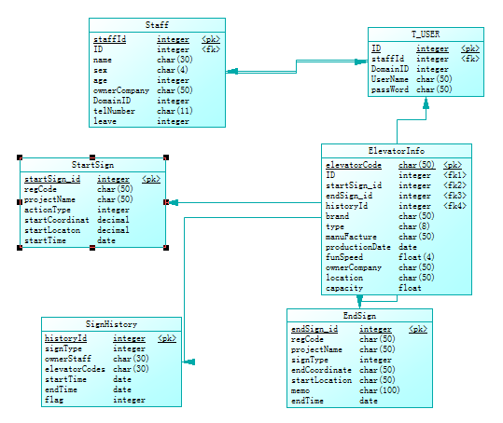

图4-6 数据库设计图

4.3.3数据字典描述

**1)个人信息表（T_USER)**

包括主键、用户所属区域ID、用户名称、密码、地址，所属部门（T_DEPT的外键）等，用于存储系统用户个人信息。具体如表3所示：

表3个人信息（T_USER）表结构

|  |  |  |  |  |  |  |
| --- | --- | --- | --- | --- | --- | --- |
| 序号 | 属性名称 | 属性定义 | 数据类型 | 是否主键 | 是否外键 | 是否可空 |
| 1 | ID | 表主键 | int | √ | × | × |
| 2 | DomainID | 用户所在区域id | int | × | × | × |
| 3 | UserName | 用户名称 | nvarchar(50) | × | × | × |
| 4 | PassWord | 登录密码 | nvarchar(50) | × | × | × |

**2）开始签到表（**StartSign**）**

用于对电梯签到开始时的数据的保存及管理。终端电梯维保人员将签到开始的所有信息按一定格式统一规范的将开始签到的数据提交的服务器端以确保数据的统一性和准确性，具体如表4所示：

表4开始签到（StartSign）表结构

|  |  |  |  |  |  |  |
| --- | --- | --- | --- | --- | --- | --- |
| 序号 | 属性名称 | 属性定义 | 数据类型 | 是否主键 | 是否外键 | 是否可空 |
| 1 | startSign_id | 主键 | int | √ | × | × |
| 2 | regCode | 电梯注册码 | nvarchar(50) | × | × | × |
| 3 | projectName | 电梯所在项目名称 | int | × | × | × |
| 4 | actionType | 签到类型 | int | × | × | × |
| 5 | startCoordinate | 开始签到的经度 | double | × | × | × |
| 6 | startLocaton | 开始签到时的维度 | double | × | × | × |
| 7 | startTime | 开始签到的时候时间 | date’ | × | × | × |
| 8 | isNetwork | 判断当前的网络状态 | int | × | × | × |

**3）签到表（EndSign）**

用于终端电梯维保人员将电梯维保结束签到时的数据上传到服务器，以便于后台管理员来管理这些数据。部分字段具体如表5所示：

表5结束签到表（**EndSign**）表结构部分内容

|  |  |  |  |  |  |  |
| --- | --- | --- | --- | --- | --- | --- |
| 序号 | 属性名称 | 属性定义 | 数据类型 | 是否主键 | 是否外键 | 是否可空 |
| 1 | endSign_id | 主键 | int | √ | × | × |
| 2 | regCode | 电梯注册码 | int | × | √ | × |
| 3 | projectName | 电梯项目名称 | int | × | √ | × |
| 4 | signType | 签到类型 | int | × | × | × |
| 5 | endCoordinate | 结束签到地点经度 | float | × | × | × |
| 6 | startLocation | 结束签到时维度 | float | × | × | × |
| 7 | memo | 备注 | nvarchar(50) | × | × | × |
| 8 | reasonTypeId | 延迟维保的原因 | text | × | × | × |
| 9 | endTime | 结束签到时间 | date | × | × | × |

**5 系统运行与测试**

5.1系统运行及部分界面展示

5.1.1系统后台部分界面展示

1) 后台首页主界面

登录后界面的上方为模块导航栏，左边是以菜单列表的形式展示信息，后台管理员登录电梯管理系统后，后台主界面主要展示不同时间段段合同、业务等信息。上方模块导航栏分为首页、客户管理、电梯系统、合同管理、仓存管理、统计分析这些模块；左侧分管商机、管维保、管应收、一健导出报表、一健备份数据、查看提醒这些快捷功能。后台管理人员可以通过上面导导航栏和左侧的功能快捷键快速切换到想要到达到模块，中间主界面显示当月到业务概况和每日到业务速递，如图5-1所示。

图5-1后台首页界面

2）后台管理

操作描述：电梯后台管理员登录系统后，点击“电梯系统”，进入到“电梯系统”模块，然后点击左侧的菜单栏中的“电梯基本信息”即可见到如下图13界面，上方导航栏中是对电梯信息的基本操作（包括增加、删除、修改、标注地图、零件管理等），在导航栏下方是检索电梯的筛选条件。后台管理员可以对电梯进行基本操作和按照条件检索电梯。主界面如图5-2所示：



图5-2部门列表主界面

3）电梯运行状态管理

描述：电梯后台管理员登录系统后，点击“电梯系统”，展开树状图，在展开的树状图下点击“电梯运行状态”栏，右侧面板会展示出某个地区的电梯在地图上的分布，并且对其进行状态标注，绿色表示运行正常，黄色表示警告，红色表示报警，当鼠标停留在标注电梯的剪头上时会显示该电梯的基本信息。页面右侧时电梯列表并且可以按条件对电梯进行查询检索。电梯运行状态如图5-3所示：

图5-3项目列表主界面

4）电梯基本操作管理

4.1查看电梯的基本信息：勾选中电梯列表的电梯后点击上面导航栏中的查看按钮，查看电梯相关的基本信息，如图5-4所示:



图5-4电梯基本信息

4.2标注地图：首先在电梯列表选中需要标注地图的电梯，然后会出现如图5**-**5所示的电梯标注界面：

图5-5 标注地图

4.3新增电梯：点击界面上方导航栏处的增加按钮便会出现如图5-6所示的增加电梯的界面：

图5-6 新增电梯

5.1.2 IOS端部分界面展示

1）OA自动办公模块，登录成功进入系统后，显示OA页中的“代办”和“发起流程”如图5-7所示：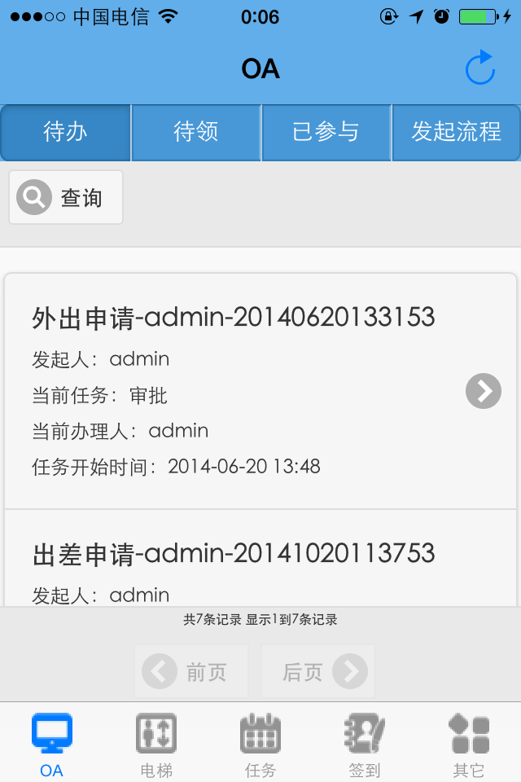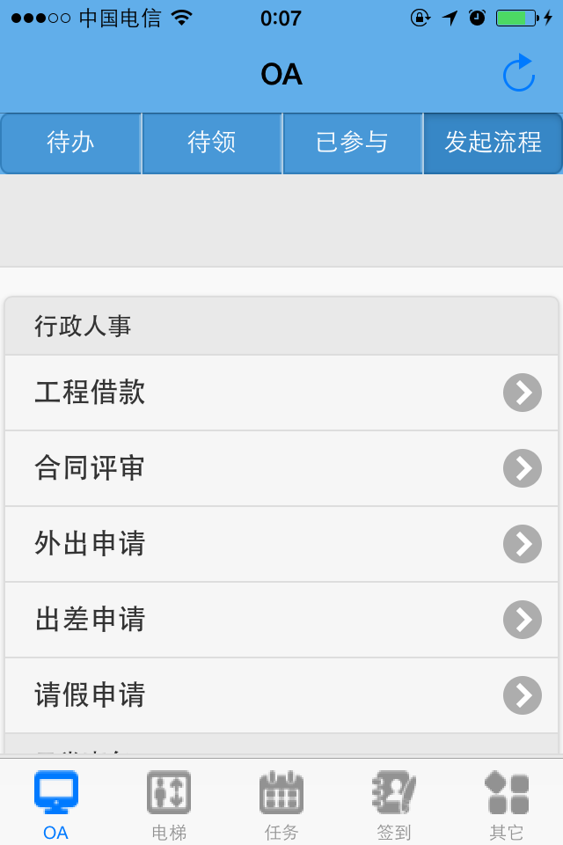

图5-7 OA自动办公

2）电梯模块，进入电梯模块后显示不同状态的电梯页面和查询页面如图5-8所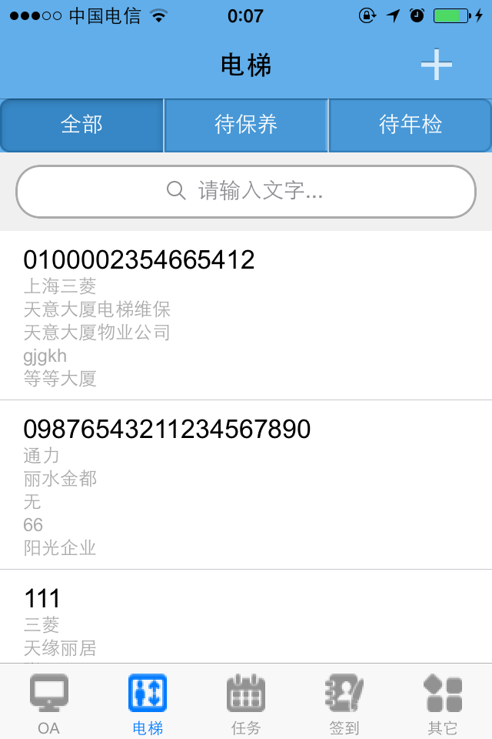示：

图5-8 电梯模块

3）签到模块，在签到面中选择开始签到或者结束签到会出现：“保养签到”，“维修签到”，“急修签到”，“临保签到”，待选择好了签到类型后便扫描二维码开始签到，如图5-9所示：

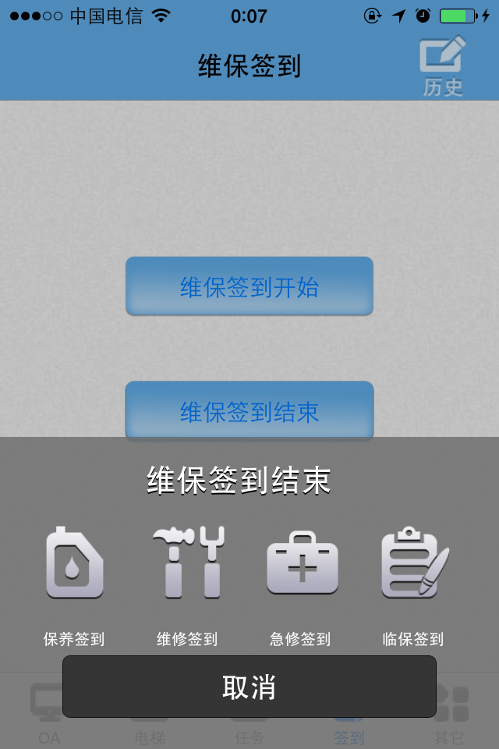

图5-9 签到模块

4）其他模块，点击其他功能模块会有“通讯录”，“公司公告”，“账号管理”，“意见反馈”，“关于我们”这几个功能模块，界面如图5-10：

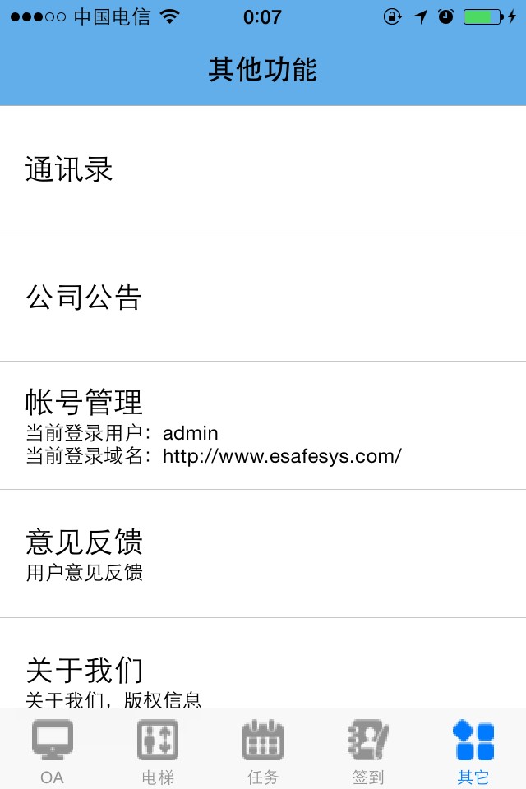

图5-10 其他功能模块

4）在开始签到和结束签到时界面显示如下图5-11：

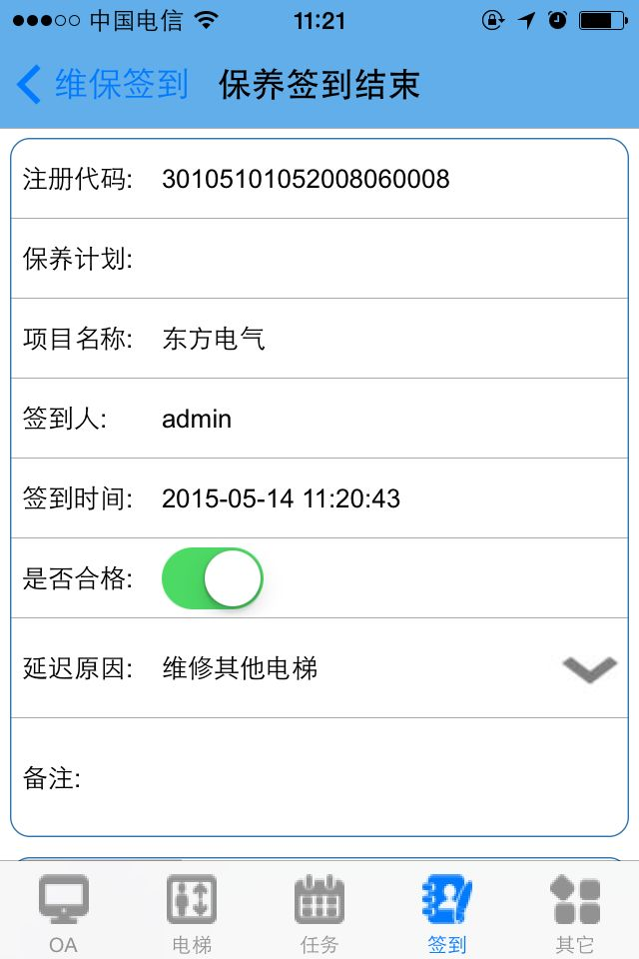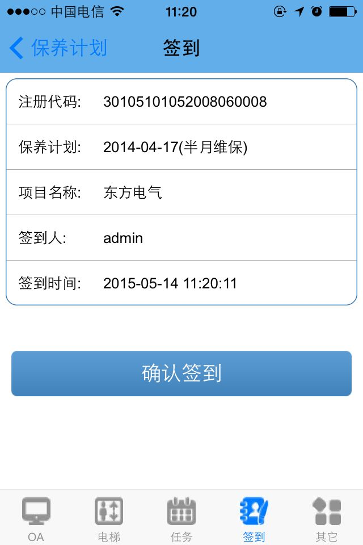

图5-11开始与结束签到

**5.2系统测试**

5.2.1测试说明

电梯综合管理系统的测试内容分为Web端后台管理系统和移动IOS客户端。我们对该系统的所有功能是否达到要求、运行是否稳定、客户端是否兼容都进行了一一测试。在此我对以下几个功能模块测试进行列举。

**5.2.1.1电梯综合管理系统整体测试情况**

1. 后台管理系统测试

|  |  |  |  |
| --- | --- | --- | --- |
| 用例编号 | 测试内容 | 期望结果 | 测试结果 |
| 1 | 系统主体功能（比如对电梯的实时监控，对电梯维保计划单的管理，后台消息推送等）是否完成 | 程序主体功能（比如对电梯的实时监控，对电梯维保计划单的管理，后台消息推送等）完成 | 和期望结果一样 |
| 2 | 系统长时间，高负荷运行是否能够保持稳定 | 系统长时间，高负荷运行能够保持稳定 | 和期望结果一样 |
| 3 | 系统界面上对相关数据的处理（比如统计合同，统计仓储）是否会获得数据库的准确响应 | 系统界面上对相关数据的处理（比如统计合同，统计仓储）会获得数据库的准确响应 | 和期望结果一样 |
| 4 | 从移动终端传输过来的数据能否准确存入到数据库 | 从移动终端传输过来的数据能准确存入到数据库。 | 和期望结果一样 |

1. IOS端测试

|  |  |  |  |
| --- | --- | --- | --- |
| 用例编号 | 测试内容 | 期望结果 | 测试结果 |
| 1 | IOS端从服务器获取的数据（如：电梯基本信息，电梯维保计划等）是否准确。 | IOS端从服务器获取的数据（如：电梯基本信息，电梯维保计划等）是准确的。 | 与预期结果相同 |
| 2 | APP界面能否适应大屏幕手机（如：iphone6）。. | APP界面能适应大屏幕手机（如：iphone6）。. | 与预期结果相同 |
| 3 | 能否将从客户端采集到的数据保存到本地数据库。 | 能将从客户端采集到的数据保存到本地数据库。 | 与预期结果相同 |
| 4 | 是否能够通过webserves将数据提交到服务器端。 | 能够通过webserves将数据提交到服务器端。 | 与预期结果相同 |

**5.2.2测试报告**

本系统经过严格的测试，中心服务器、后台管理系统、IOS端子系统以及Web Service各个模块的测试均已满足测试要求，可以投入使用。部分未完成的功能将在下一版本进一步完善。

**结 语**

随着房地产行业的快速发展电梯数量日益增加，与此同时人们对电梯对稳定性和安全性提出了越来越高的要求，因此围绕电梯的维修保养等产生的数据是海量的。随着互联网和计算机以及通信技术的迅速发展，通过运用现代化科学技术为电梯维保行业产生的海量数据提供现代化的管理手段在技术上是可行的，加之通过传统的纸质记录电梯维修，保养等产生的大量数据显然是难以满足电梯维保行业的开发，因此开发一套基于移动互联网的智能的电梯管理系统具有时间上的紧迫性。所以本次课题在研究了电梯维修，保养过程中对于海量数据采集与管理的详细流程的基础之上完成了本次毕业设计。

经过严密测试，该系统符合前期的软件需求规格说明，实现架构设计的最终目标，是一款实用且易用的软件。本系统实现的功能包括：

1. OA。自动化办公平台，包括（电梯维保人员的考勤处理，查看待办任务等）。
2. 电梯。显示电梯维保人员所在区域的所有电梯及其基本信息，维保人员可以快速查看自己所在区域的所有电梯的基本情况。
3. 任务。后台管理员将电梯维保人员所有的任务（包括维修任务和保养任务）筛选出来显示在IOS端，以供维保人员快速了解自己手中的任务，并且提供了搜索功能能够快速定位到所需维保的电梯。
4. 签到。维保人员在领取到任务后到达电梯现场开始维保时用手机扫描电梯二维码获取基本信息以核对是否是相关电梯进行开始签到，此时将把维保人员的地理信息，时间等发送到服务器端，然后维保人员开始维保电梯，在维保电梯结束后再次扫描电梯而二维码进行结束签到，此时会传输维保人员位置，电梯维保情况，时间等信息到服务器端。。
5. 其他。本模块包括了通讯录（包括：公司所有员工的电话号码及，员工的职务，以及快速打电话和发邮箱等功能），公司公告（查看公司发布的公告），用户管理（可用于用户注销自己的账号），意见反馈（向公司反馈关于APP或者其他意见或建议），关于我们（对APP和公司的相关介绍）这几个小模块。

由于时间的限制，本系统还有需要完善的地方，本系统的下一步工作是将系统功能按照需求文档中未完成部分完成，例如：

1. 添加版本更新提示功能，当APP版本有更新或者升级的情况，将通过推送快速通知用户并提醒其去更新。
2. 提升离线使用时的用户体验。当用户在无网络情况下将会把在签到时的数据保存到本地数据库，然后待检测到有网络时主动提交数据到服务端，并用本地通知 通知提交结果。
3. UI设计部分。根据iphone用户的使用习惯设计更加合理的使用流程和美化界面。

除此之外，还会以用户的体验为设计中心，使软件在原有基础上更加人性化。

**参考文献**

1. (美)齐立波，黄俊伟 译C#入门经典（第六版）[Begining Visual C#2012 Programming]
2. 张磊,周继锋，张强.系统软件可靠性验证测试方法研究.《计算机与数字工程》.2010
3. 图灵程序设计丛书•移动开发系列:Objective-C基础教程(第2版).人民邮电出版社.2010
4. (美)郑青青，杨帆iPhone 应用开发从入门到精通（移动应用开发技术丛书）
5. (美)马克（Mark,D），拉马郝(LaMarche)iPhone开发基础教程.人民邮电出版社 .2009

致 谢

本次毕业论文能够顺利完成与指导老师许源平的悉心指导分不开。许老师不仅科学素养很高、学识渊博，而且十分平易近人能传道授业解惑。许老师丰富的人生阅历、求真务实的学术态度、诲人不倦的治学理念以及对遇到的问题的思考方式，都给我留下了深刻的印象并且将对我的人生产生很大的影响。在许老师的耐心指导下，我不仅在技术和学习上有很大的提高，而且在思想上也有所启发，从而使我的专业技能也有明显的提高，在此向许老师表达最真诚的感谢！

同时在本软件系统的设计、开发和论文的完成过程当中，我还得到了郭本俊老师和实验室其他老师和同学的热心帮助，在此向他们表达深深的谢意！

最后，向在百忙之中评审本文的各位老师致以崇高的敬意和衷心的感谢！

作者简介：成都信息工程大学 软件工程学院2011级本科

姓 名：邹小川 性别：男

出生年月：1990.05 民族：汉族

E-mail: 519772399@qq.com

声 明

本论文的是在成都信息工程大学软件工程系于 2014年10月至2015年6月期间完成的。文中除特别加以标注地方之外，不含他人已经发表或撰写过的研究成果，也不含为获得成都信息工程大学或者其他教学机构的学位或证书而使用过的材料。

以下是关于学位论文使用权和研究成果知识产权说明：

本人完全了解成都信息工程大学有关保管使用学位论文的规定，其中包括：

（1）学校有权保管并向有关部门递交学位论文的原件与复印件。

（2）学校可以采用影印、缩印或其他复制方式保存学位论文。

（3）学校可以学术交流为目的复制、赠送和交换学位论文。

（4）学校可允许学位论文被查阅或借阅。

（5）学校可以公布学位论文的全部或部分内容（保密学位论文在解密后遵守此规定）。

除非另有科研合同和其他法律文书的制约，本论文的科研成果属于成都信息工程大学。

特此声明！

作者签名：

年 月 日